第一步：为三个时钟添加断：

置位：将某一变量设为“1”。

1.定义模块的输入和输出端口：模块有四个输入信号（D、clk1、clk2、clr和pre）和三个输出信号（Qsimple、Qclear和QpreClear）。

2.创建内部信号：使用wire和reg声明了一些内部信号（clr_n、pre_n、QsimpleReg、QclearReg和QpreClearReg），用于衍生输入和存储触发器的状态。

3.给内部信号赋值：使用assign语句给clr_n和pre_n赋值，它们是输入信号clr和pre的取反。这是因为在设计中使用了异步清零和预置功能，clr和pre信号为0时触发器会执行清零或预置操作。

4.定义输出：使用assign语句将Qsimple、Qclear和QpreClear的状态连接到对应的输出端口上。

5.时钟上升沿触发器：使用always块，通过@(posedge clk1)的触发条件，在时钟clk1的上升沿时更新QsimpleReg的状态，根据输入信号D。

6.清零触发器：使用always块，通过@(negedge clk1, posedge clr)的触发条件，在时钟clk1的下降沿或者clr信号上升沿时更新QclearReg的状态。如果clr为1，触发器被异步清零；否则，根据输入信号D更新状态。

7.预置触发器：使用always块，通过@(posedge clk2, negedge pre_n, negedge clr_n)的触发条件，在时钟clk2的上升沿或者pre信号和clr信号的下降沿时更新QpreClearReg的状态。如果clr和pre同时为0，触发器被异步清零；如果pre为0且clr为1，触发器被异步预置；否则，根据输入信号D更新状态。

8.断言：通过$display语句，在时钟的上升沿和下降沿同时检查clr和pre信号是否同时为1。如果两者同时为1，表示同时进行了异步清零和预置操作，将会发出警告消息。

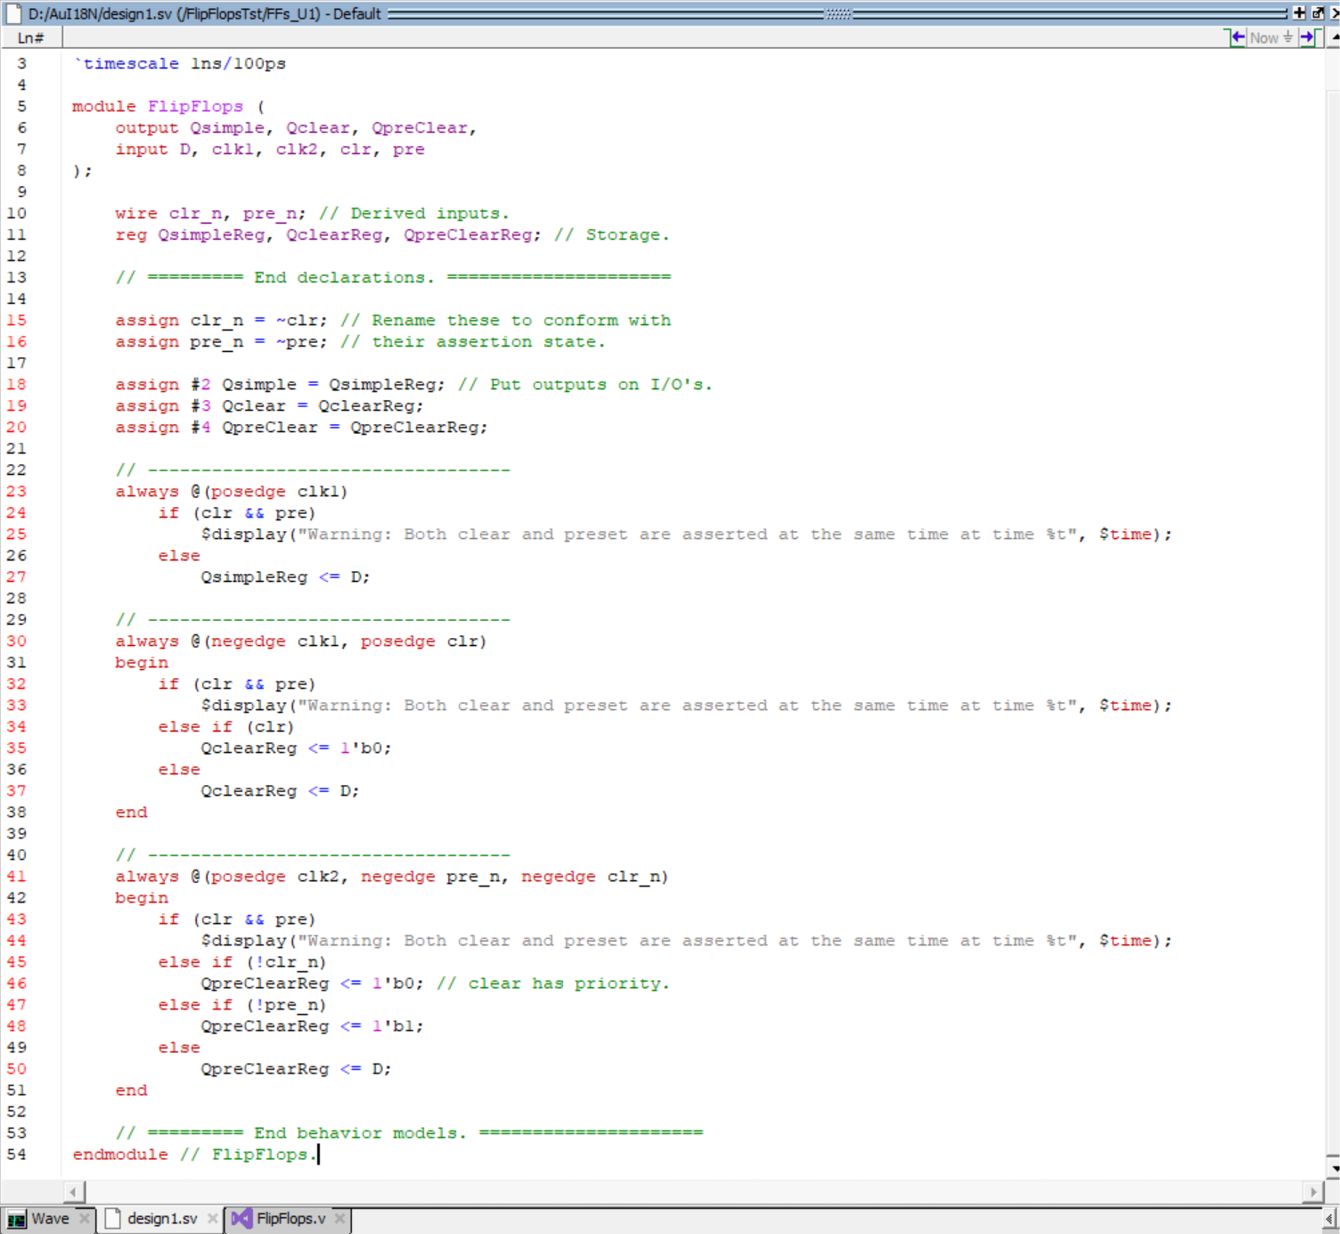

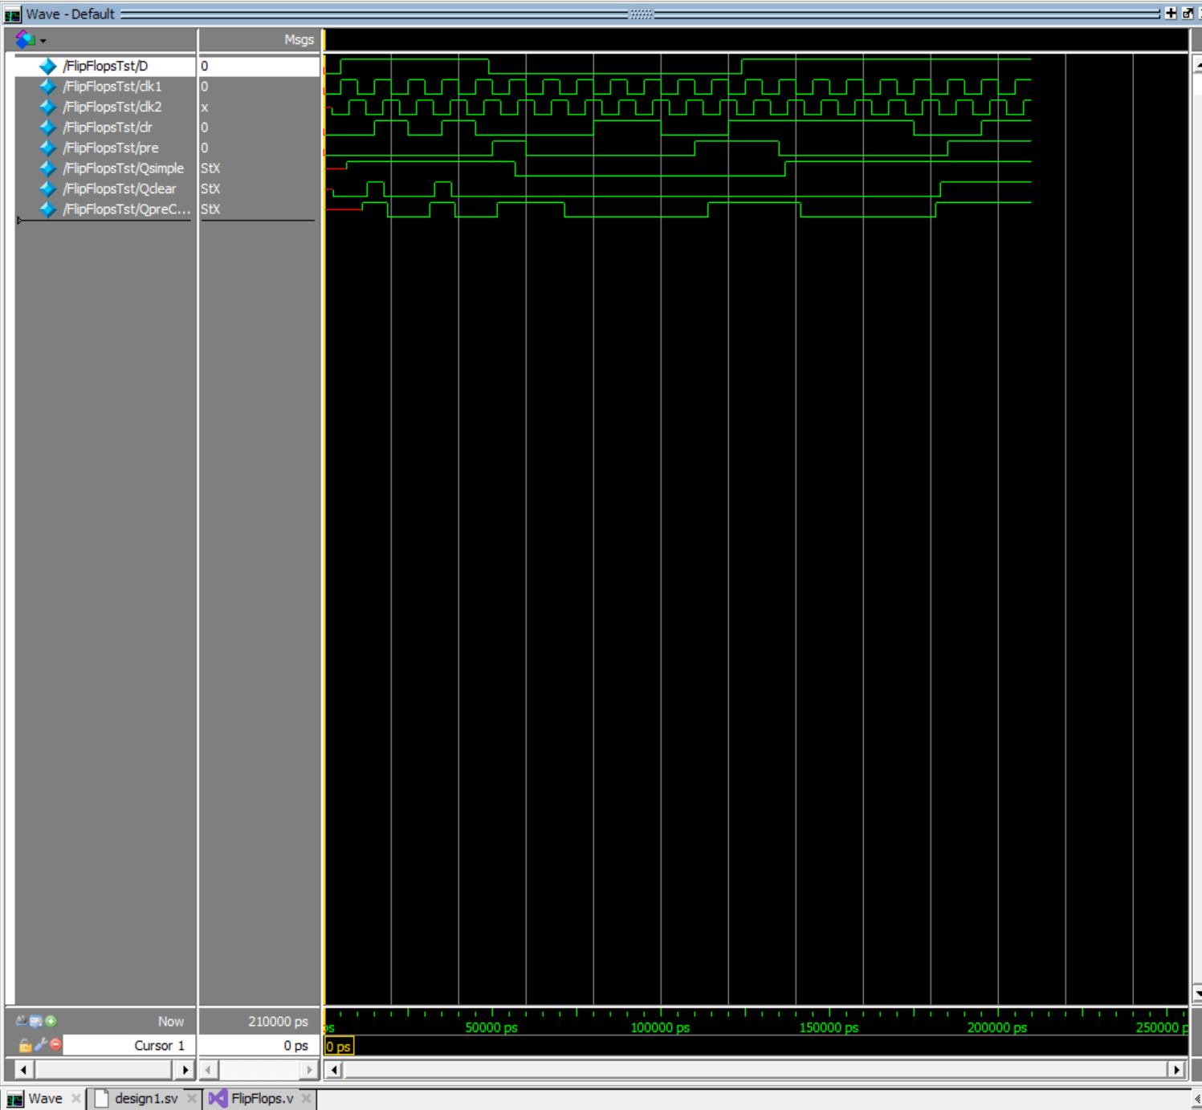

第二步：编写同步清零D触发器。在 D_FlipFlop 模块中，使用 always @(posedge clk or posedge reset) 来定义一个时序逻辑块。这个时序逻辑块会在时钟的上升沿（posedge clk）或复位信号变为1（posedge reset）时执行。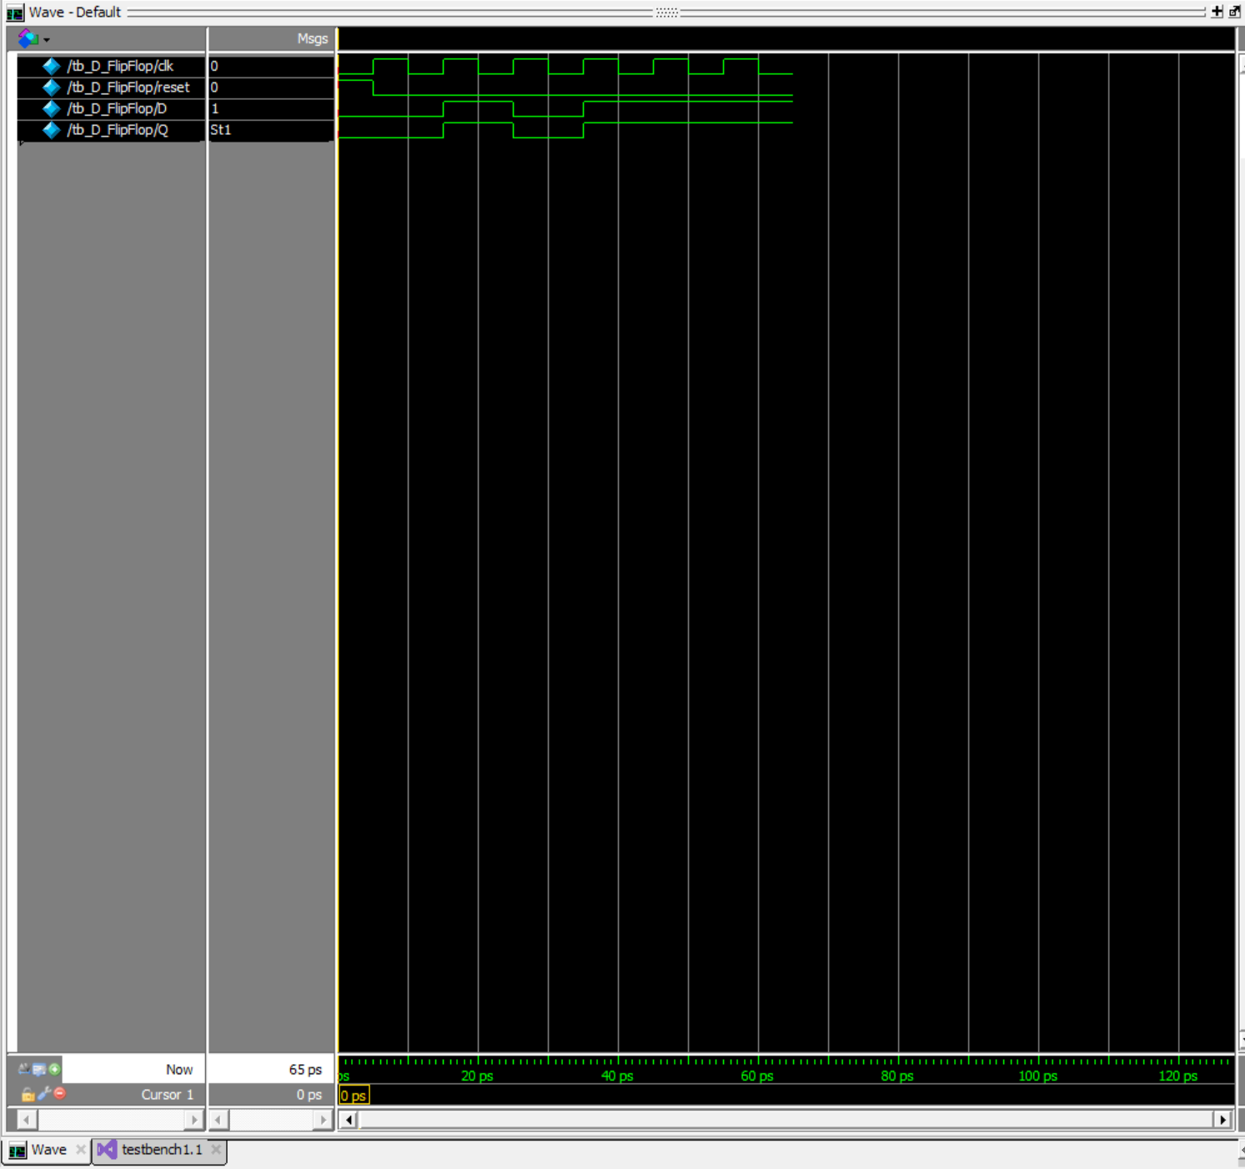

当复位信号 reset 为1时，输出 Q 被强制置为0，实现同步清零功能。

当时钟信号 clk 上升沿到来时，输出 Q 会根据输入信号 D 的值进行更新，即输出 Q 的值等于输入信号 D 的值。

在Testbench中，使用一个时钟信号 clk 和一个复位信号 reset 来驱动 D_FlipFlop 模块。同时，通过改变输入信号 D 的值，观察输出信号 Q 的变化。在仿真过程中，时钟和输入信号 D 的值会随着时间的推移而改变，从而观察D触发器的行为。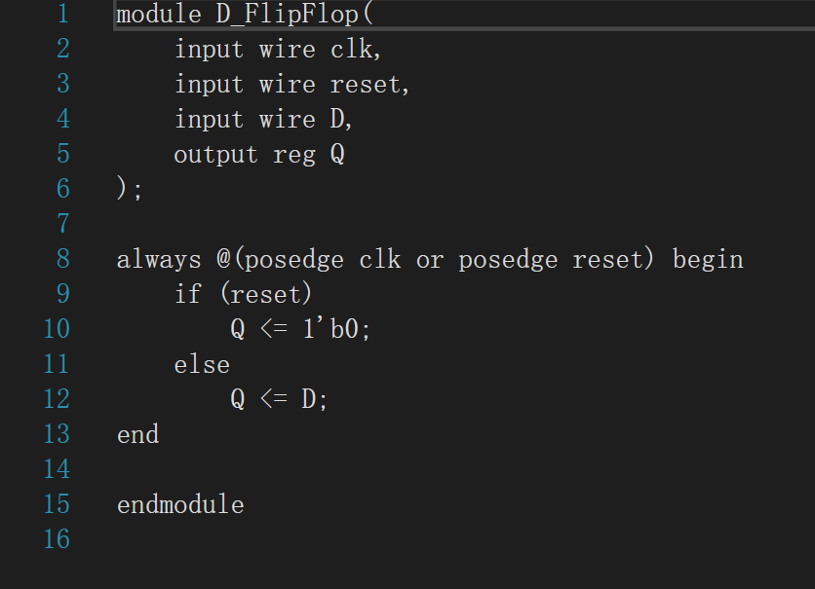

第三步：题述代码会生成一个透明锁存器：因为在ena1为1时，输入信号D会直接传递到输出信号Q中，而不需要时钟的上升沿或下降沿触发。当使能信号为高电平时，锁存器处于透明状态，输入信号直接传递到输出，当使能信号为低电平时，输出保持不变。

1.QsimpleReg: 简单锁存器，当使能信号 ena1 为高电平时，将输入信号 D 直接存储到输出 Qsimple。

2.QclearReg: 清零锁存器，当使能信号 ena1_n 为低电平时，并且清零信号 clr 为高电平时，将输出 Qclear 置为低电平；否则，将输入信号 D 存储到输出 Qclear。

3.QpreClearReg: 优先清零锁存器，当使能信号 ena2 为高电平时，将输入信号 D 存储到输出 QpreClear；否则，当预置信号 pre_n 为低电平且清零信号 clr_n 为低电平时，将输出 QpreClear 置为高电平。

4.其中，clr_n、pre_n 和 ena1_n 是通过对应的输入信号 clr、pre 和 ena1 求反得到的辅助信号，用于方便代码的编写和理解。

5.在每个 always 块中，使用敏感列表来指定该块对输入信号的敏感性。根据不同的情况，采用不同的逻辑进行数据的存储和传递，实现了三种不同类型的锁存器。在优先清零锁存器中，添加了断言（assertion）语句，当同时置位和清零时，会在仿真中输出警告信息，以便调试和验证设计的正确性。

6.需要注意的是，在实际的硬件设计中，使用锁存器应当非常谨慎，因为它们可能导致不稳定的电路行为和时序问题。通常应优先选择触发器来实现数据的存储和更新，以确保电路的正确性和可靠性。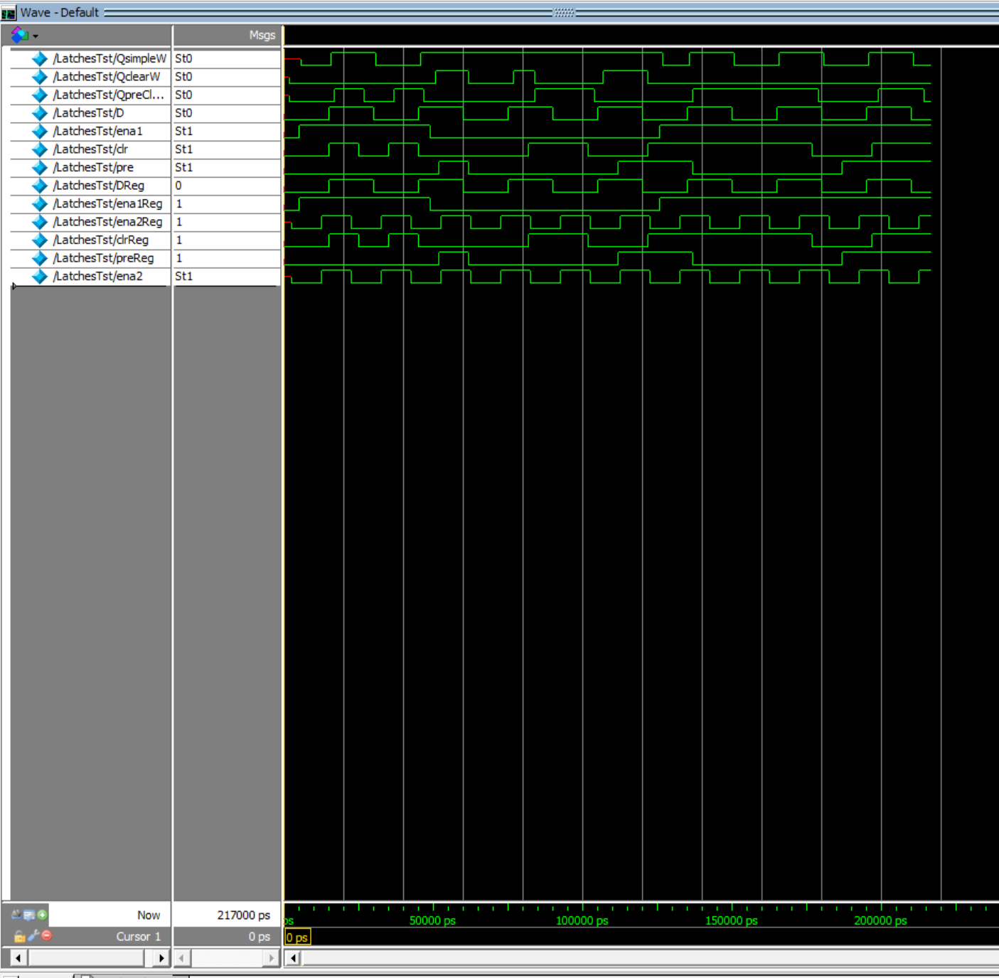

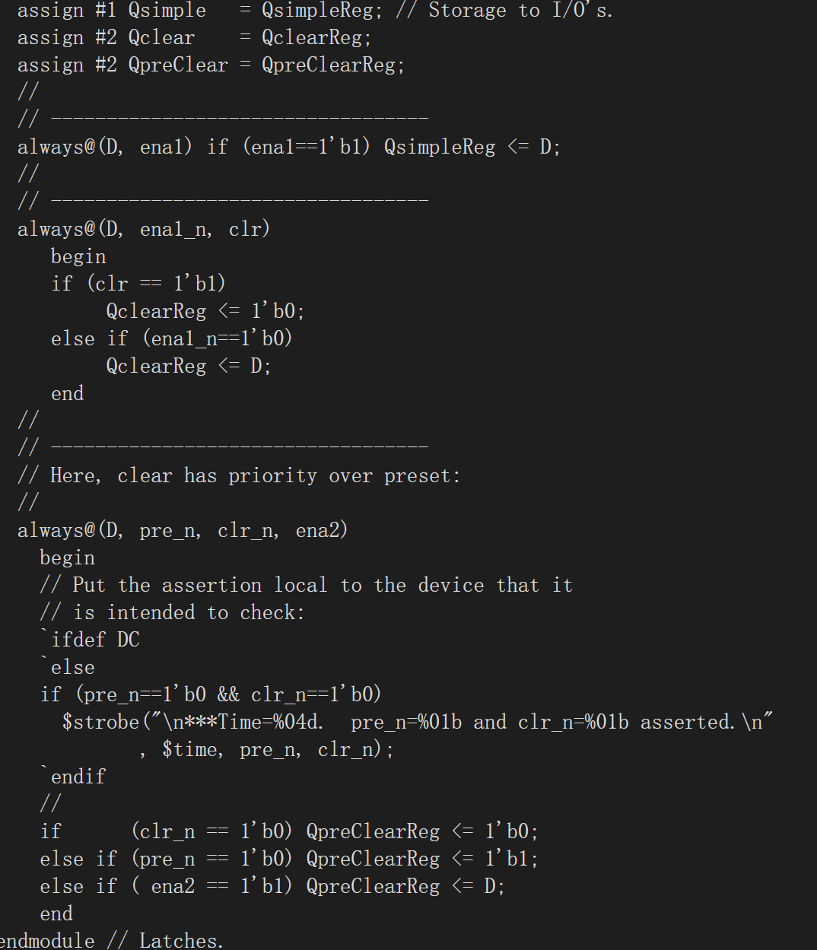

第四步：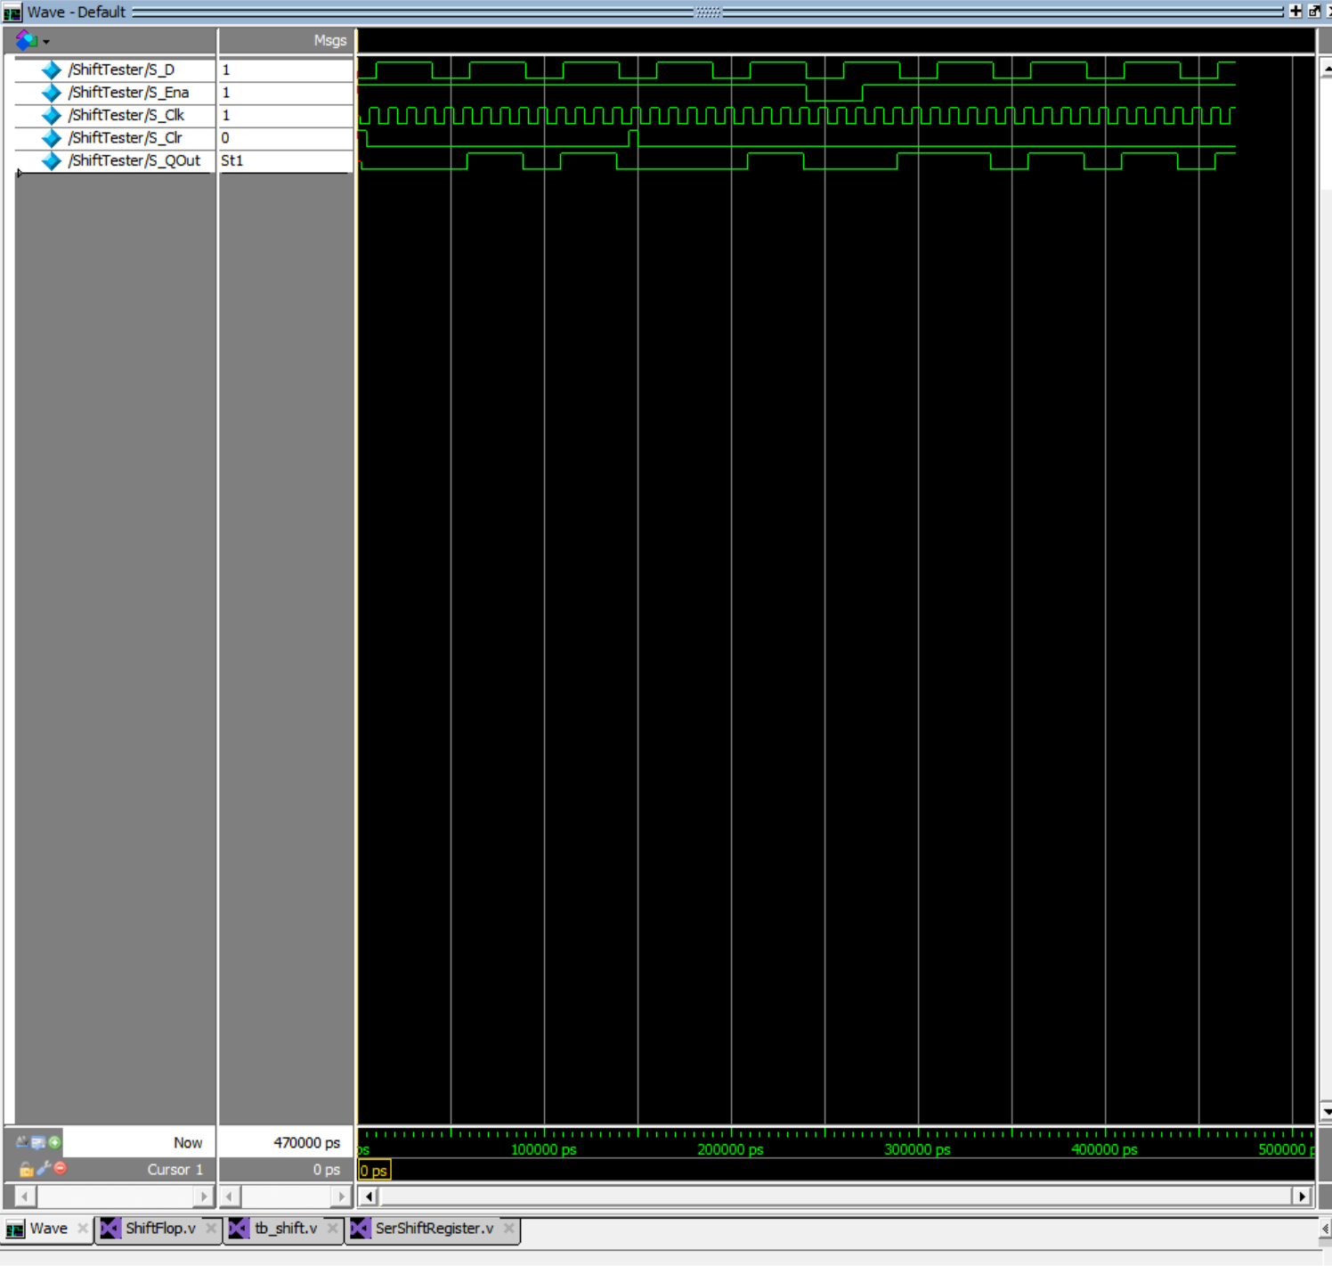

1.可以观察到在复位信号发出时，触发器的状态立刻清零。

2.移位使能：指在移位寄存器或移位操作中使用的一个信号，用于控制数据在寄存器中的移位行为。通过移位使能信号，可以选择在时钟信号的作用下，是否对数据进行移位。

在移位寄存器中，典型的移位使能信号为ShiftEna（或类似的名称）。当ShiftEna为高电平时，寄存器允许在时钟信号的边缘触发时执行移位操作。换句话说，数据会按照指定的方向（向左或向右）在寄存器中移动一位或多位。

当ShiftEna为低电平时，移位寄存器通常会保持其当前的状态，不执行移位操作，此时数据保持不变。

移位使能信号允许灵活地控制移位寄存器的行为，使其在不同的时钟周期内可以选择移位或保持数据，从而实现不同的功能和应用场景。

3.在 Verilog 中，敏感变量列表（sensitivity list）用于指定 always 块中的哪些信号变化会触发 always 块的执行。如果在敏感变量列表中漏掉了某个信号，这个信号的变化将不会触发 always 块的执行，从而可能导致出现锁存（latch）的状态。

在 always 块中，如果没有完整地覆盖所有的可能状态，那么未被覆盖的状态将保持其上一个状态，形成锁存。这是因为 Verilog 的行为建模语义会保留未指定的情况，导致被忽略的变量的值不会更新。

为了避免锁存状态的出现，应该在 always 块中完整地指定所有可能的状态转换。这意味着在敏感变量列表中，应该包含所有在 always 块中使用的信号，确保这些信号的变化都能正确触发 always 块的执行，从而保证设计的正确行为。

例如，在时序逻辑中，一般使用时钟信号作为敏感变量，在时钟上升沿或下降沿进行状态转换。如果在 always 块中漏掉了某个时钟信号，该时钟信号的变化将不会触发状态更新，可能导致锁存状态的出现。因此，需要确保 always 块中所有的时钟信号都包含在敏感变量列表中。同样，其他输入信号也应该完整地包含在敏感变量列表中，以保证正确的行为。

第六步：如果将移位寄存器中的所有延时语句都去掉，综合工具将无法确定各个信号之间的时序关系，导致综合结果与实际硬件的行为可能存在差异。这可能会导致以下问题：

时序问题：由于综合工具无法识别延时，因此可能会导致设计中的一些时序要求无法满足，1.例如时钟频率过高，导致不稳定的电路行为。

错误的逻辑功能：去掉延时后，某些信号的传播路径可能变得更短，导致原始设计中预期的逻辑功能无法实现。

2。不稳定的电路行为：由于综合工具无法考虑延时，可能导致电路的稳定性受到影响，出现奇怪的电路行为和逻辑错误。

延时语句在仿真中的使用非常有用，但在综合中应该去除。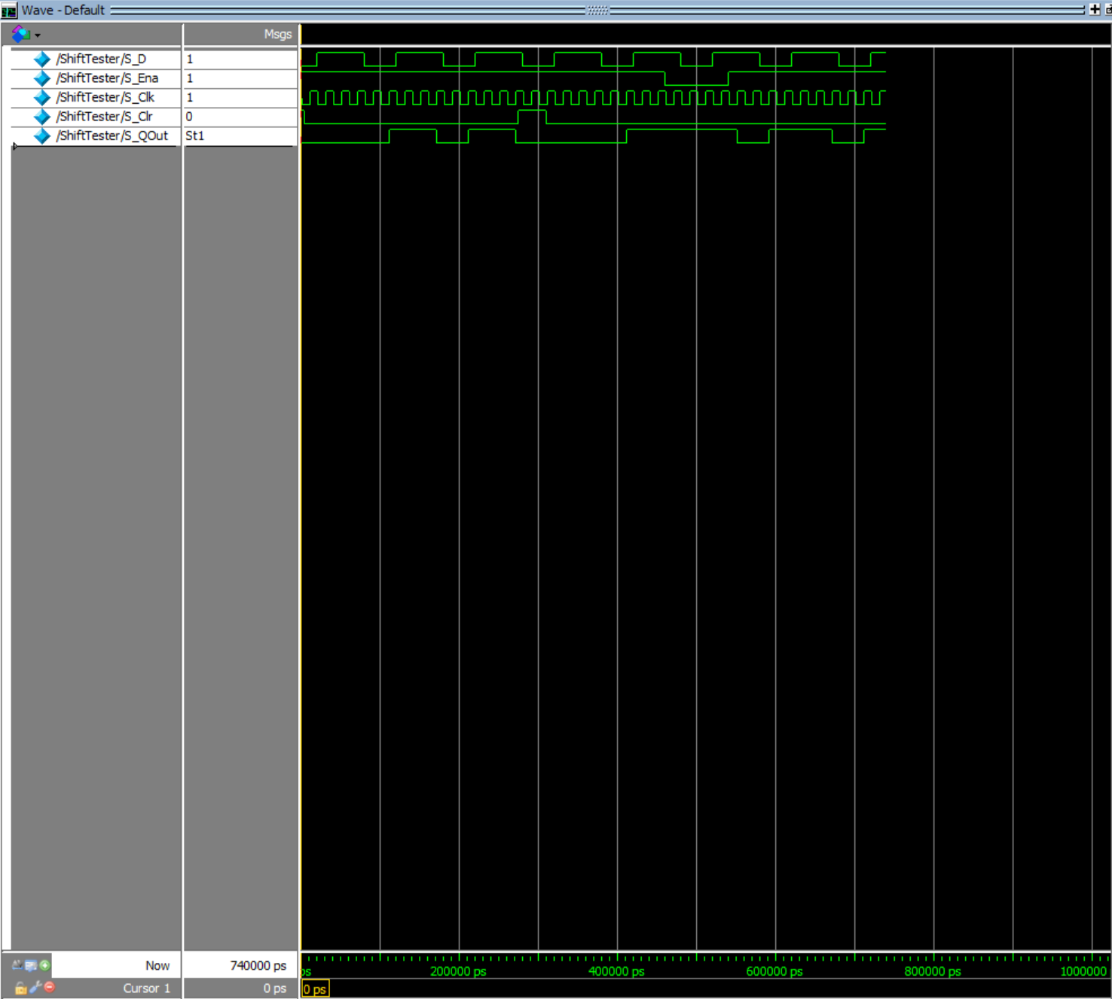

如果将非阻塞赋值代替阻塞赋值，则可能出现以下问题：

1.时间片问题：测试平台中可能存在时序依赖，使用非阻塞赋值可能会导致信号的更新推迟到下一个时间片中，而可能在当前时间片内对这些信号进行读取和使用，从而导致测试结果不正确。

2.仿真与硬件不一致：测试平台中的非阻塞赋值在仿真中更接近硬件的行为，但在测试平台中，我们更关心测试环境的行为，而不是硬件的时序行为。因此，使用非阻塞赋值可能会导致测试平台与实际硬件的行为不一致。